Муниципальное автономное дошкольное образовательное учреждение муниципального образования г. Краснодар
«Центр развития ребёнка - детский сад № 204 «Стрекоза»

Статья из опыта работы организации дошкольного образования в соответствии с ФГОС ДО
«Эффективные методы работы педагога – психолога с детьми с ОВЗ»

Подготовила педагог-психолог:
Мамкеева Елена Александровна

Эффективные методы работы педагога – психолога с детьми с ОВЗ.

Нетрадиционные методы воздействия в работе педагога - психолога становятся перспективными средствами коррекционно - развивающей работы с детьми с ОВЗ.
В настоящее время методов нетрадиционного воздействия известно достаточно много: игро- терапия, сказко - терапия, арт – терапия и др.
Эти методы принадлежат к числу эффективных средств коррекции, способствующих достижению максимально возможных успехов в преодолении речевых трудностей и задержки психического развития детей дошкольного возраста. На фоне комплексной психологической помощи нетрадиционные методы терапии, оптимизируют процесс коррекции эмоциональной и познавательной сферы детей с ТНР, ЗПР и способствуют оздоровлению всего организма ребенка.
Умение педагога использовать новые возможности, включать действенные методы в систему коррекционно - развивающего процесса, позволяют создавать психофизиологический комфорт детям во время занятия, предусматривающий «ситуацию уверенности» их в своих силах. Кроме того, альтернативные методы и приемы помогают организовать занятия интереснее и разнообразнее.
Песочная терапия - одна из техник, которая позволяет раскрыть индивидуальность каждого ребенка, разрешить его психологические затруднения, развить способность осознавать свои желания и возможность их реализации.
Игры на песке - одна из форм естественной деятельности ребенка. Именно поэтому можно использовать песочницу в развивающих и обучающих занятиях. Строя картины из песка, придумывая различные истории, психолог в наиболее органичной для ребенка форме передает ему знания и жизненный опыт, события и законы окружающего мира.
При корректно поставленных целях, такие игровые занятия имеют важное терапевтическое обучающее и воспитательное значение. Играя с песком, у ребенка возникает чувство безопасности.
Технология песочной терапии многофункциональна, она позволяет одновременно решать задачи диагностики, коррекции и развития.
Дети с заниженной самооценкой, повышенной тревожностью и застенчивостью обычно охотно выбирают фигурки и переключают свое внимание. Дети же с неустойчивым вниманием весьма экспрессивны, игра дает им богатые кинестетические ощущения.
Во многих случаях игра с песком выступает в качестве ведущего метода коррекционного воздействия. В других случаях – в качестве вспомогательного средства, позволяющего стимулировать ребенка, развивать его сенсомоторные навыки.
Все игры, с использованием песочной терапии, делятся на три направления:
- Обучающие игры, направлены на развитие тактильно-кинестетической чувствительности и мелкой моторики рук. В процессе игры ребенок говорит о своих ощущениях, тем самым спонтанно развивается его речь, словарный запас, восприятие. Происходит развитие внимания и памяти.
- Познавательные игры, помогают познавать многогранность нашего мира.
3.Проективные игры, направлены на осуществление психологической диагностики, коррекцию и развитие ребенка.
Игры с песком можно использовать, как индивидуальную, так и подгрупповую работу. Использование песочницы предполагает высокую степень динамичности и активности ребенка, что соответствует требованиям ФГОС ДО. Дошкольник выступает активным участником процесса, психологу отводится роль помощника.
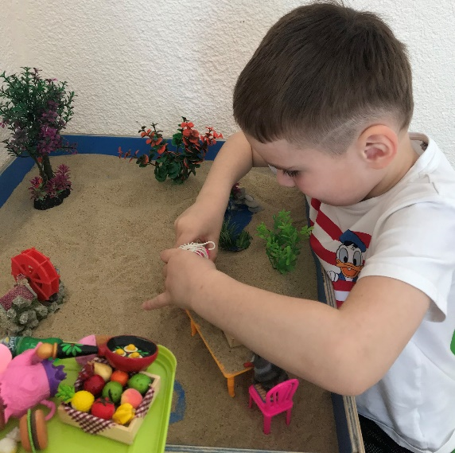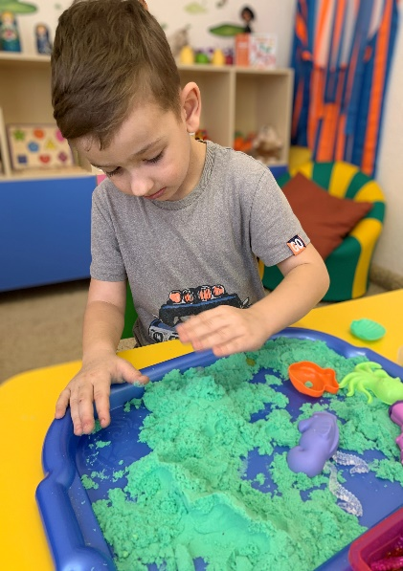
Цель занятий:
Создание естественной стимулирующей среды, в которой ребенок чувствует себя комфортно и защищено, проявляя творческую активность.
Задачи:
1. Развитие познавательных и психических процессов: восприятия (формы, цвета, целостного восприятия), памяти, внимания, мышления, воображения, пространственных представлений.
2. Совершенствование навыков и умений практического общения, используя вербальные и невербальные средства.
3. Развитие фантазии, наглядно-образного мышления, словесно-логического мышления, творческого и критического мышления, концентрации внимания.
4. Актуализация эмоций, развитие эмпатии.
Методы и приёмы:
Игры – коммуникации
Проективные игры
Познавательные игры
Рисование цветным песком
Элементы сказкотерапии
Основные принципы игр на песке:
Создание естественной стимулирующей среды, в которой ребёнок чувствует себя комфортно и защищено, проявляя творческую активность.
Для этого подбираются задания, соответствующие возможностям ребенка; формулируется инструкция к играм в сказочной форме; исключается негативная оценка его действий, идей, результатов, поощряется фантазия и творческий подход.
«Оживление» абстрактных символов: букв, цифр, геометрических фигур и пр.
Реализация этого принципа позволяет сформировать и усилить положительную мотивацию к занятиям и личностную заинтересованность ребенка в происходящем.
Реальное «проживание», проигрывание всевозможных ситуаций вместе с героями сказочных игр.
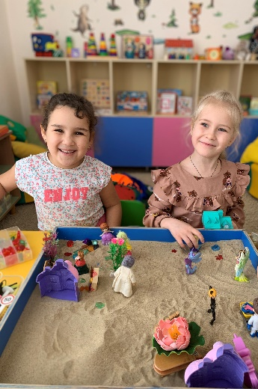
На основе этого принципа осуществляется взаимный переход воображаемого в реальное и наоборот. Фигурки – посредники используются для усиления игрового компонента, а также установления более теплых, доверительных отношений между ребенком и сказочным персонажем. В ходе занятия дети находятся в движении, курсируя между песочницей и столом с фигурками.
Используя фигурки – символы, дошкольники проигрывают сюжеты взаимодействия героев в сказочной песочной стране, обучаясь эффективным навыкам коммуникации, а затем переносят этот драгоценный опыт в реальную жизнь.

Список использованной литературы:
  - Зинкевич – Евстигнеева Т. Игра с песком. Практикум по песочной терапии. – СПб. М. : Речь, 2019.- 256 с.
  - Ратникова Е.В., Гаврик А.В.- 2 – е изд.- М.: Академический проект, 2019.- 335 с.
  - Сапожкова О.Б., Петрик Т. А. Педагогическая песочница для развития речи детей 3 -5 лет.- М.: ТЦ СФЕРА, 2017.- 64 с.
  - Сапожкова О.Б., Гарнова Е.В. Песочная терапия в развитии дошкольников.- М.: ТЦ Сфера, 2018.- 64 с.
  - Сакович Н.А. Технология игры в песок. Игры на мосту. СПб., 2008.

